CALCULAR NÓMINA

1) Calculamos el salario bruto:
Sumamos el salario base junto a todos los pluses.
2) Calculamos la Base de cotización de contingencias comunes (BCCC):
BCCC: 1400 (salario base) + 200 (plus de convenio) + 140 (plus de transporte) +233,33 (parte proporcional de las pagas extras) = 1973,33€
Las dietas solo cuentan cuando superen los 26,17€ cuando solo es para comer y 53,34€ cuando es para comer y cenar.
3) Calculamos la Base de Cotización de contingencias profesionales (BCCP) y la base de horas extras:
BCCP: (BCCC + Horas Extras) 1973,33 + 100 = 2073,33€
BHE: 100€. (Son las Horas Extras realizadas.)
4) Tipos de cotización: hay que aplicar un porcentaje en las bases que ya calculamos:
Seguridad Social = la suma de todos los porcentajes de la tablita.

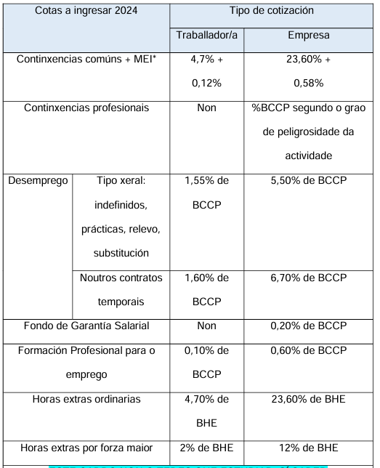
5) Descuento por Hacienda:
Base retención = Salario bruto - dietas que no tributen
B = %IRPF de Base retención
Salario neto = Salario bruto - SS - B

